VII Simposio de Logística y Gestión de la Calidad

Título

**“Diseño de medios para ensayos mecánicos en estantes paletizados”**

*Title*

***“Design of means for mechanical testing on pallet racks”***

**Ing. Francisco Monagas Sánchez1 Dr. Feliberto Fernández Castañeda2**

1- Francisco Monagas Sánchez. FIMI, Dpto. Ing. Mecánica, Cuba. [frmsanchez@uclv.cu](mailto:frmsanchez@uclv.cu)

2- Feliberto Fernández Castañeda, FIMI, Dpto. Ing. Mecánica, Cuba. [felifc@uclv.edu.cu](mailto:felifc@uclv.edu.cu)

**Resumen.**

El presente trabajo aborda un tema relacionado con las estanterías para cargas paletizadas, que son una de las más utilizadas en la gestión de almacenaje industrial y logística a nivel mundial.

La Empresa Metalmecánica “Ángel Villareal Bravo”, conocida como Ciclos Minerva lleva a cabo un grupo de acciones dirigidas a homologar los estantes paletizados que vienen fabricando desde 2008. Este ítem se ha convertido en el producto estrella de dicha empresa y tiene posibilidades reales de ser exportado, siempre y cuando tengan el certificado de homologación del producto.

Basado en los requerimientos de la norma europea EN 15512/2010 relacionada con los ensayos mecánicos a que deben someterse dichos estantes, se exponen los diseños de los equipos y dispositivos necesarios para realizar las pruebas mecánicas a las diferentes partes de los estantes.

Se explican en el trabajo los métodos y equipos para realizar los ensayos correspondientes a tres partes fundamentales del estante paletizado, la unión larguero – conector (prueba a flexión y cortante), la flexión del larguero (prueba a flexión) y la estabilidad del bastidor (prueba a compresión).

Palabras calves: Estantes paletizados, Ensayos, Normas

***Absract***

*This paper tackle a topic related to shelving for palletized loads, which are one of the most widely used in industrial storage and logistics management worldwide.*

*The Ángel Villareal Bravo Metalworking Company, known as Ciclos Minerva, is carrying out a series of actions aimed at certifying the pallet racks they have been manufacturing since 2008. This item has become the company's flagship product and has real potential for export, provided they have the product approval certificate.*

*Based on the requirements of the European standard EN 15512/2010 related to the mechanical tests to which these shelves must be subjected, the designs of the equipment and devices necessary to perform the mechanical tests on the different parts of the shelves are presented.*

*The work explains the methods and equipment for carrying out the tests corresponding to three fundamental parts of the pallet rack: the connecting beam joint (shear and bending test), the bending of the beam (bending test) and the stability of the frame (compression test).*

*Keywords: Palletized rack, Essays, Standards.*

**1. Introducción.**

Las estanterías son estructuras empleadas para el almacenaje de todo tipo de recursos, existiendo de variadas formas para usos diversos. Entre ellas se destacan las estanterías metálicas industrialesutilizadas para proveer soluciones de almacenaje livianas, económicas y versátiles. Permiten optimizar el espacio, ya que emplean varios niveles de carga, controlando el apilamiento de los productos. Además, pueden ser modificadas según las necesidades de operación. En específico, las **estanterías para cargas paletizadas**, que es el **objeto** del presente trabajo, son una de las más utilizadas en la gestión logística a nivel mundial. En esencia es un sistema de almacenamiento que utiliza pallets o tarimas para almacenar y organizar productos o materiales. Este tipo de estantería es común en almacenes y centros de distribución donde se manejan grandes volúmenes de productos.

En la siguiente figura se exponen los componentes esenciales de los estantes paletizados:

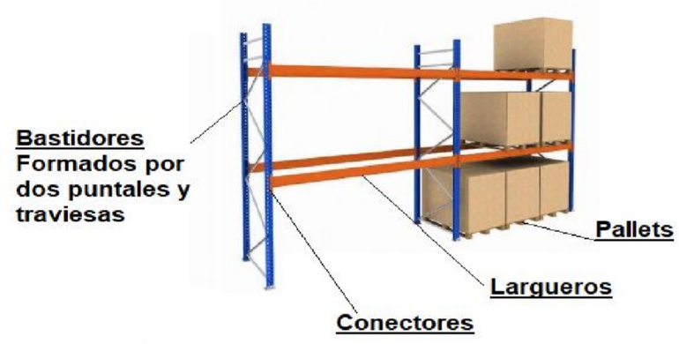

Figura 1. Componentes de los estantes paletizados

En la región central, la Empresa Metalmecánica “Ángel Villareal” conocida como “Ciclos Minerva” se ha dedicado, durante más de 10 años, a la fabricación de estantes metálicos que se comercializan internamente en el país. Entre las perspectivas de dicha empresa se encuentra generalizar su comercialización en el exterior, sobre todo en el entorno geográfico cubano. Para ello requiere la certificación de la calidad del producto.

Resulta de vital importancia dar este acertado paso si se aspira ofertar estos productos en países del caribe por ejemplo, dado que hay presencia de fabricantes en diferentes partes del mundo, muchos de ellos con más de 50 años en la actividad e incluso con sucursales en diferentes países. Por mencionar algunos:

Mecalux. Corporación dedicada en general a la logística y con fábricas en España, EEUU, Polonia, México, Brasil y Argentina.

Tecnystand con sucursales en España, Chile, Panamá, República Dominicana y

Marruecos

Esnova en España y Chile

Atlantic Rack con un mercado amplio en Centro América y el Caribe y es sucursal de Mecalux.

Entre otros de EEUU, se encuentran Steel King Inc y Ridg URack

Solo por mencionar algunos

La empresa requiere contar con un laboratorio de ensayos, que permita el análisis del comportamiento de los estantes paletizados que se elaboran (News, Mecalux es.13, 2016).

Teniendo en cuenta todo lo anterior se pretende diseñar máquinas y dispositivos de laboratorio que permita realizar los ensayos de resistencia a la flexión de los largueros y resistencia a compresión de los puntales de los estantes paletizados. Todo ello, de acuerdo a lo estipulado en las normas internacionales y lo normado en Cuba (102.0.02715- 1:2015 NE MINDUS, 2015) sobre esta temática.

**2. Desarrollo**.

2.1Composición de las estanterías paletizadas.

Las estanterías pueden fabricarse de diferentes componentes metálicos pero los más usados son los perfiles obtenidos mediante laminación en frio, siendo los obtenidos en Ciclos Minerva, los siguientes:

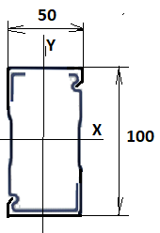

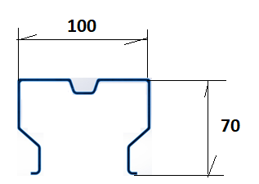

Figura 2. Perfil de 2 mm espesor para puntales

Figura 3. Perfiles de 2 mm de espesor engrapados para el larguero

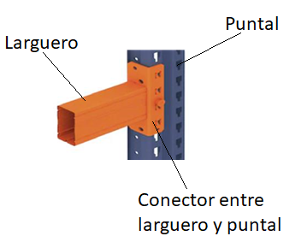

Figura 4. Larguero, Puntal y conector entre ambos

**2.2** **Normas con mayor frecuencia utilizadas a nivel mundial y características de sus ensayos.**

Las principales normas donde se establecen los ensayos, los dispositivos y el procedimiento para los mismos son las siguientes:

**Norma EN 15512 (**15512, UNE-EN, 2010**)**: (Europea). Esta norma establece los requisitos para el diseño, fabricación, instalación y mantenimiento de los estantes paletizados y sistemas de almacenamiento similares. También establece los criterios de seguridad para el uso de estos sistemas, incluyendo las cargas de diseño, los requisitos de resistencia, la estabilidad y la seguridad sísmica. Propone los procedimientos de ensayo mecánicos para diferentes componentes de los estantes con un nivel adecuado de profundidad.

**Norma ANSI MH16.1 (**MH16.1, A, 2012**): 2012 Rack Manufacturers Institute**: Esta es una norma desarrollada por el Rack Manufacturers Institute en los Estados Unidos, que establece los requisitos para el diseño, fabricación, instalación y mantenimiento de los estantes paletizados y sistemas de almacenamiento similares. Describe de forma somera los métodos de ensayos mecánicos. (MH16.1, 2012).

**Norma AS4084 (**4084, A, 2012**):** Esta norma australiana establece requisitos mínimos para el diseño (en el método de tensión permisible), tolerancias de fabricación y montaje, métodos de prueba, operación y mantenimiento. La norma se aplica a las estanterías para paletas estáticas ajustables, hechas de elementos estructurales de acero conformados en frío o laminados en caliente. Existen otras normas, pero en su mayoría o no incluyen todos los elementos que aparecen en las anteriores descritas o su confección está basadas en las anteriores, fundamentalmente en la EN 15512.

Por estos motivos y porque además los principales fabricantes de estantes que citamos anteriormente, tomamos como referencia la norma  **EN 15512**

**2.3 Ensayos propuestos por la Norma en 15512 (**15512, UNE-EN, 2010**,** Anexo B**).**

La norma prevé un grupo de ensayos dentro de los cuales algunos son alternativos (pueden aplicarse uno u otro ensayo propuesto).

En el caso de los estantes de Ciclos Minerva se proponen los siguientes ensayos mecánicos relacionados con la norma seleccionada:

2.3.1.- Ensayo de tracción que tiene por objetivo determinar las tensiones de fluencia Ϭy y ruptura ϬU (N/mm2) en los aceros recibidos para fabricar los estantes. La norma establece las dimensiones de las probetas a tales fines. Este ensayo se realiza en máquinas de ensayos a tracción - compresión.

2.3.2. Ensayo de doblado cuyo fin es verificar que luego de un doblado de una pletina del material en un ángulo de 180⁰, este no tenga líneas de evidencia de cuarteaduras en el radio de doblez. Las dimensiones de la platina se establecen en la norma.

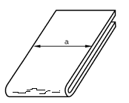

Figura 5. Ensayo de doblado

2.3.3.- Ensayo de flexión del conjunto larguero - conector. Este ensayo se realiza para establecer el límite de resistencia a la flexión del conjunto, encontrándose los mayores esfuerzos en las pestañas de apoyo del conector con el puntal.

El dispositivo diseñado debe permitir sujetar firmemente el puntal y lograr una fuerza considerable (actuador de fuerza) y se van midiendo las deflexiones bajo diferentes cargas con el objetivo de establecer un diagrama de Momento de la fuerza vs ángulo de deflexión. Este gráfico es el que establecen diferentes fabricantes.

9

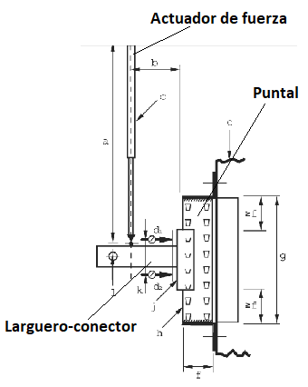

Figura 6. Ensayo a flexión del Larguero - Conector

2.3.4.- Ensayo a cortante de la clavija.

Durante el ensamble de los estantes paletizados, además de unirse el larguero - conector con el puntal a través de la pestañas, se utiliza a manera de seguridad una clavija, o tornillo. Este ensayo consiste en someter a cortante la clavija sin la acción de las pestañas (que en este caso se invierten en su posición para que no realicen trabajo de soporte).

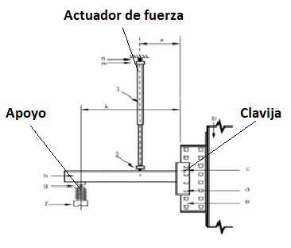

Como se observa el dispositivo puede ser el mismo que para el ensayo de flexión (visto anteriormente) pero adicionando un apoyo para que no flecte el conjunto larguero – conector sino que trate de “cortar” la clavija. Se aplica fuerza gradualmente hasta que la clavija falle por cortante

Figura 7. Ensayo a cortante de la clavija

.3.5.- Ensayo a compresión del bastidor del estante.

Su objetivo es someter el bastidor a cargas de compresión hasta la pérdida de estabilidad.

En este ensayo debe aplicarse una fuerza axial de manera tal que el conjunto se vea afectado totalmente (no haya posibilidad de cargas puntuales en uno de los puntales) por lo que los soportes superior e inferior deben ser lo suficientemente rígidos.

El largo mínimo del bastidor debe ser tal que el puntal donde aparecen menor nudos de la celosía, debe ser mínimo de 2 nudos (tal como aparece en la figura).

Se aplicará carga gradual hasta que el conjunto pierda la estabilidad. Esa será su límite de prueba expuesto en cualquier ficha técnica.

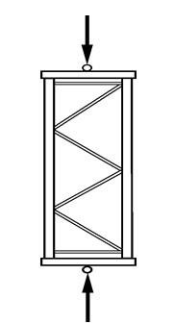

Figura 8. Ensayo a compresión del bastidor

2.3.6.- Ensayo a flexión de los largueros.

El objetivo de este ensayo es determinar el máximo de carga que puede de manera segura resistir el (o los) larguero sin quedar luego del ensayo con una deformación permanente.

El sistema de carga que se propone es sobre dos largueros paralelos (en la misma forma en que están dispuestos en el estante)

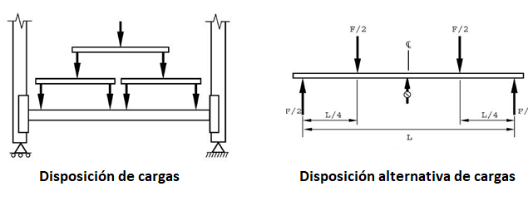

Figura 9. Ensayo de flexión a largueros

**3. Resultados**

3.1.- Dispositivo para colocar en la Máquina Universal de Ensayos ZD40.

Basado en las exigencias de la norma estudiada y atendiendo a las posibilidades de la Maquina de ensayo prevista, se propuso el siguiente dispositivo:

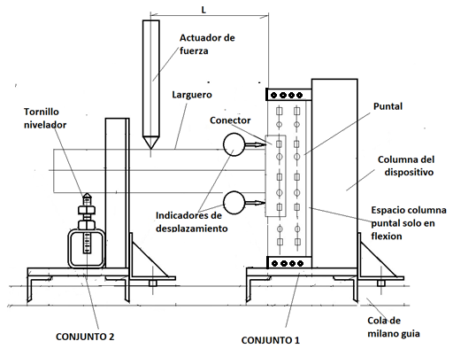

Figura. 10 Esquema del dispositivo previsto para realizar ensayos de larguero conector en máquina de ensayos ZD 40.

El dispositivo en general está formado por dos conjuntos:

El conjunto 1 es el encargado de resistir los esfuerzos causados por la fuerza F sobre el larguero y el conjunto 2 permite que el larguero no se desvié de su posición vertical (evita torcedura del larguero) en el ensayo a flexión y para el de cortante permite apoyar el larguero sobre el tornillo nivelador resistiendo la carga del actuador de fuerza.

La base de la prensa o máquina de ensayos presenta en su parte superior una cola de milano saliente o macho donde deslizaremos ambos conjuntos.

Este dispositivo pudo fabricarse y probarse. A continuación se expone una vista del mismo, acoplado a la máquina de ensayos.

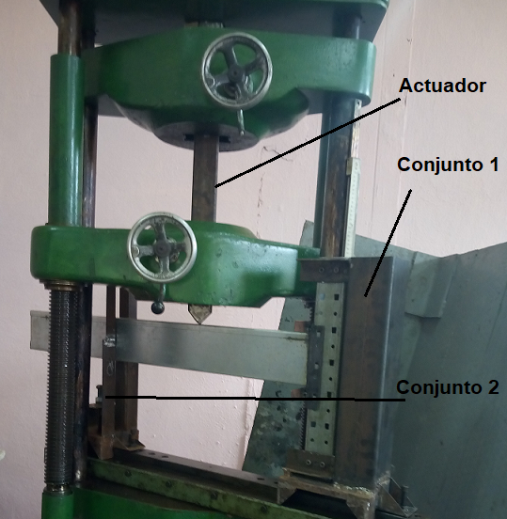

Figura. 11 Fotografía del dispositivo acoplado a la máquina

El ensayo de flexión que se realiza con este dispositivo, necesita medir deflexión ya sea por medio de dos indicadores de desplazamiento (Fig. 10) que miden las desviaciones lineales y convertirlas en ángulo o directamente medir el ángulo de deflexión.

El objetivo final será obtener un diagrama Momento de fuerza (N.m) vs deflexión θ (radianes) que da la medida de comparación con otros estantes similares.

El gráfico mostrado a continuación fue el resultado de los ensayos realizados con este dispositivo.

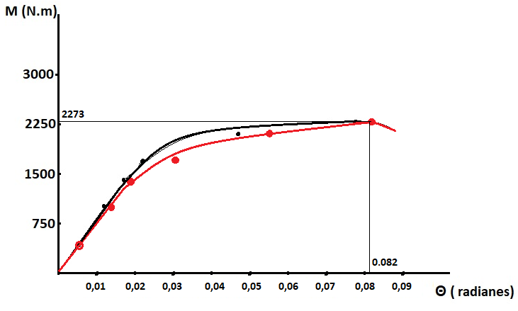

Figura 12. Grafico de Momento de fuerza vs desviación angular en conjunto larguero conector con puntal.

Otro de los ensayos realizados con este dispositivo es el cortante de las pestañas para lo cual es necesario acoplar el conjunto 2 con el fin de que la fuerza aplicada pueda provocar un esfuerzo de corte en las pestañas y medirlo cuando se produzca el fallo.

También se realiza en el dispositivo el ensayo a cortante de la clavija o tornillo de seguridad. Ese de igual manera colocando el conjunto 2 a fin de poder realizar un esfuerzo de corte sobre la clavija.

3.2 Equipo para el ensayo de flexión del larguero y de la estabilidad del bastidor.

Con vistas a realizar en correspondencia con la norma EN 15512, los ensayos de flexión sobre el larguero y la estabilidad del bastidor se propuso el siguiente equipo:

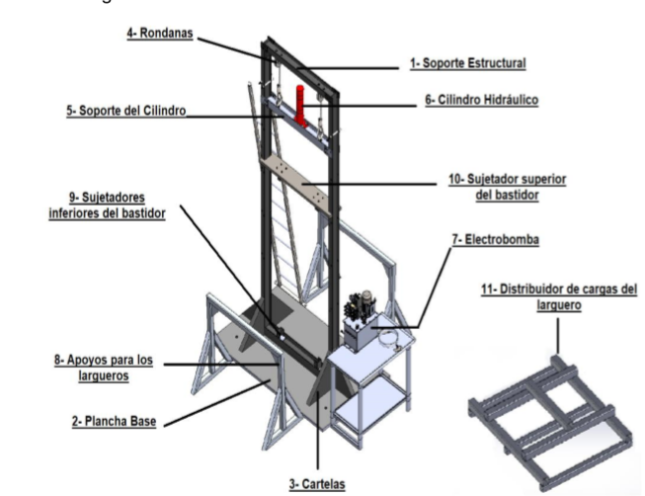

Figura 13. Equipo diseñado para ensayo de flexión de larguero y estabilidad del bastidor

El equipo funciona con un cilindro hidráulico que proporciona la fuerza en cada ensayo, tal como mostramos a continuación:

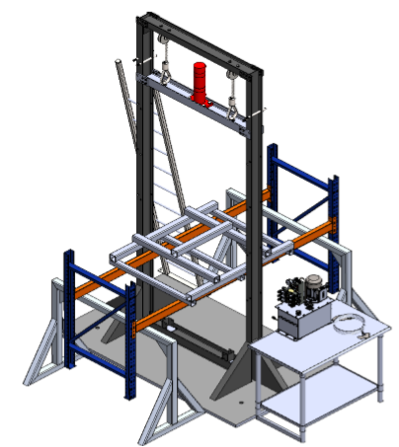

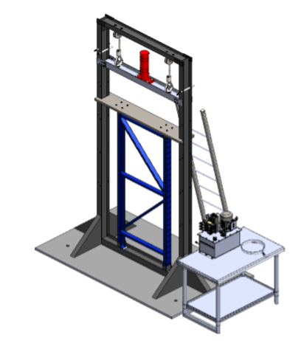

Figura 14. Ensayo de flexión de largueros Figura 15. Ensayo estabilidad de bastidor

Este equipo aún no se ha construido debido a que no se han podido completar algunos recursos por la Empresa.

Conclusiones:

Fueron diseñados equipos que cumplen con las direcciones que plantea la norma EN15512 relacionada con los estantes paletizados.

El primer dispositivo (ensayo sobre el conjunto larguero-conector), pudo construirse y probarse, dando resultados satisfactorios aunque no definitivos debido a que no se realizó el número de ensayos que la norma exige.

El segundo equipo (ensayos de flexión en largueros y estabilidad de bastidores, esta totalmente diseñado (dibujos de conjuntos y piezas), de forma que pueden ser ejecutados por la fábrica).

El trabajo constituye un paso importante para el proceso de homologación de los estantes a que aspira la Empresa.

Bibliografía:

1) News, Mecalux. (2016). Importancia de los ensayos en los componentes de las estanterías de paletización convencional - Mecalux.es. 13.

2)102.0.02715- 1:2015 NE MINDUS (2015) Norma Empresarial Cubana del Ministerio de Industria. Estantes paletizados y fraccionarios-requisitos y métodos de ensayo.

3) 15512, UNE-EN. (2010). Almacenaje en estanterías metálicas. Estantería regulable para carga paletizada. Principios para el diseño estructural. Editada e impresa por AENOR & Depósito legal: M 48933:2010 (Eds.).

4) MH16.1, A. (2012). Specification for the Desing, Testing and Utilization of Industrial Steel Storange Racks. Norma. 5)

5) 4084, A. (2012). Steel Storage Racking. Norma, NeW Zealand.